**Alcaldía de Popayán prorrogó convenio con Policía de Tránsito**

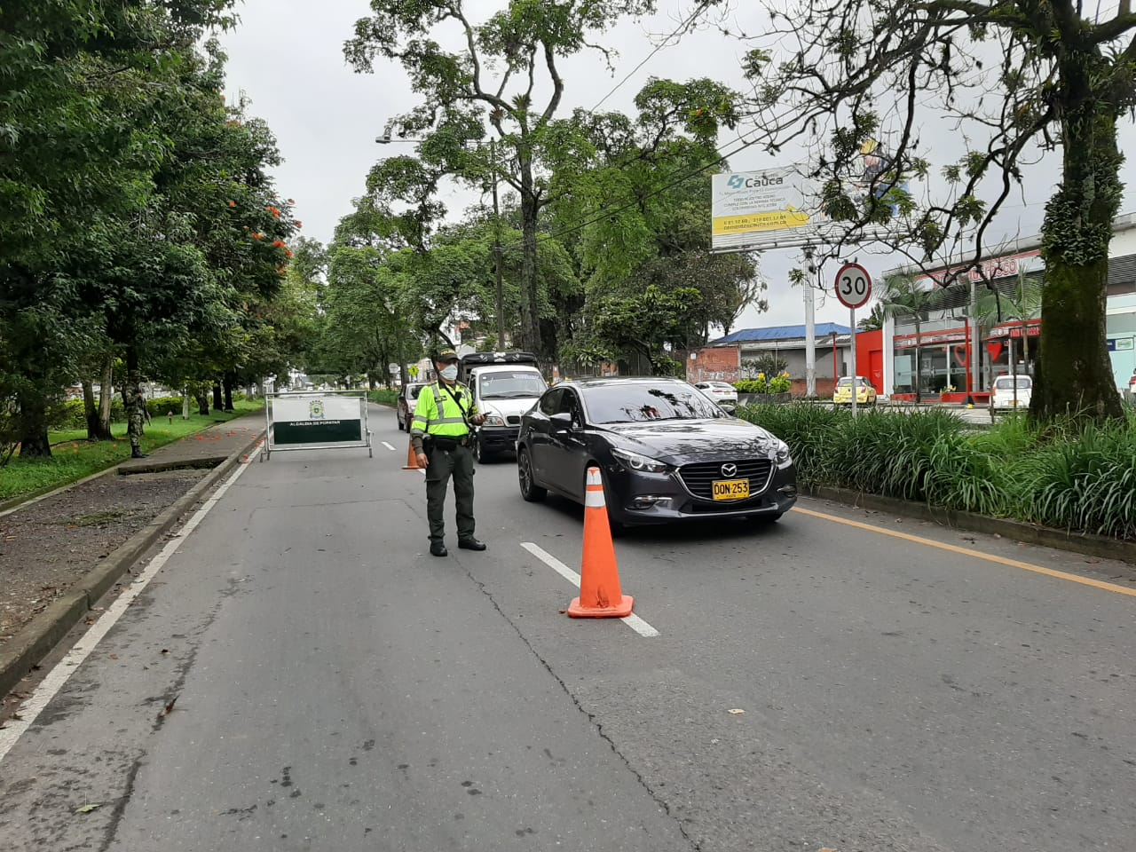

Una buena noticia para la movilidad de la ciudad entregó la Administración Municipal tras el anuncio de la prórroga del convenio interadministrativo con la Policía Nacional, a través de la seccional de Tránsito y Transporte de la Policía Metropolitana.

De esta manera, el Convenio suscrito el pasado 5 de febrero y que propende por trabajar de manera mancomunada por la seguridad vial en la capital caucana, se extenderá dos meses más, hasta el 6 de octubre del presente año, así lo dio a conocer el secretario de Tránsito Omar Cantillo.

Con la firma del Convenio se mantendrá el apoyo de las autoridades de tránsito en la regulación del tráfico garantizando una adecuada movilidad en zonas de alta congestión como el centro de la ciudad, así como el apoyo en campañas de cultura vial.

Notas breves

Breve 1

**Mesa técnica**

Desde el programa Familias Popayán, de la Secretaría de Gobierno Municipal, se llevó a cabo la primera mesa temática con Prosperidad Social y las instituciones educativas que tienen niños, niñas y adolescentes, donde se abordaron temas como actualización escolar y la nueva normatividad por la emergencia.

Breve 2

**Conversatorio**

Desde la Secretaria de la Mujer Municipal, se promueven espacios donde se dialoga en torno a la recuperación de la economía en tiempos de pandemia, por ello, se extiende la invitación a conectarse mañana martes 11 de agosto al conversatorio "Unidos Saldremos Adelante", organizado por PROPAIS.

**Agenda**

**Estimados medios de comunicación**

**Informamos que la Administración Municipal Creo en Popayán, realizará las siguientes actividades para mañana 11 de agosto, a las cuales están cordialmente invitados para su respectivo cubrimiento:**

**3 p.m. Secretaría de Mujer/ Mesa Temática Mujeres COMPOS**

**4 p.m Secretaría de Planeación / Reunión de POT- -Socialización Plan Maestro Movilidad y Espacio Público**

**5 p.m. Secretaría Deporte y Cultura / Entrega de alimentos a habitantes de calle por parte de Corpoguardianas**

**¡Los Esperamos!**